Работа в тетради в клетку как средство подготовки руки к письму
Подготовила:
воспитатель Мотренко О.А.
МБДОУ д/с №72 «Мозаика»
Современная школа предъявляет большие требования к детям, поступающим в первый класс. На первом этапе обучения дети чаще испытывают затруднения с письмом: быстро устаёт рука, теряется строка, не получается правильное написание букв, ребёнок не различает понятия «лево», «право», «лист», «страница», «строка», не укладывается в общий темп работы.
Письмо – это сложный процесс и к письму нужно готовить руку ребёнка. Родителей и педагогов волнуют вопросы: как обеспечить полноценное развитие ребёнка в дошкольном возрасте, как правильно его подготовить к школе. Учёными доказано, что ребёнок, имеющий высокий уровень развития мелкой моторики, умеет логически рассуждать, у него достаточно развиты память, внимание и связная речь. Один из способов развития мелкой моторики руки – это рисование по клеточкам. Также это способствует развитию умения ориентироваться на листе, развитию координации движений и зрительно двигательной координации за счёт выполнения графических упражнений: рисование узоров по клеточкам, обведение контуров, штриховки и обводки по образцу. Кроме того эта работа помогает сформировать усидчивость, внимание и пространственное мышление.
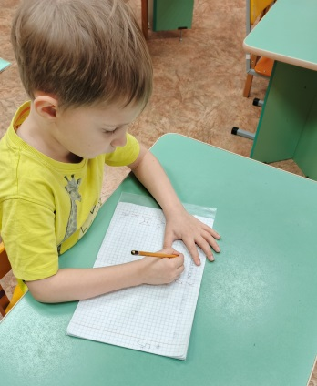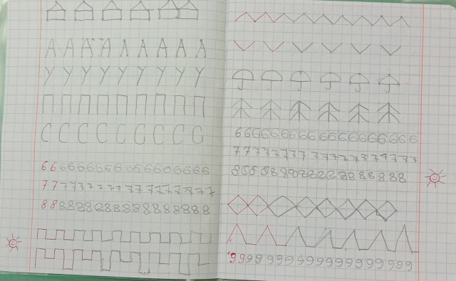
Как это работает
- Укрепление мышц: Непрерывное рисование линий, узоров и фигур в клетке укрепляет мелкие мышцы руки, что необходимо для поддержания правильного нажима и контроля при письме.
- Координация и точность: Упражнения требуют точности и контроля движений, чтобы следовать линиям и узорам, что напрямую влияет на способность ребенка управлять движениями карандаша или ручки.
- Зрительно-моторная координация: Ребёнок учится согласовывать то, что видит, с тем, что делает его рука, что является ключевым навыком для правильного написания букв.
- Ориентация в пространстве: Работа в клетке учит ориентироваться в микро-пространстве, соблюдая направления и размеры, что важно для формирования правильной формы букв и их соединения.
- Развитие внимания: Задания на рисование по клеткам развивают концентрацию, поскольку требуют точного выполнения инструкции или образца.
Обучать письму следует начинать не с написания букв, а с простых бытовых действий: координировать свои движения при одевании, раздевании, уборке игрушек, помощи маме в чистке овощей и фруктов, рисовании любимых картинок и других бытовых действий. Успехи в технике письма зависят от сформированности и натренированности мышц руки.
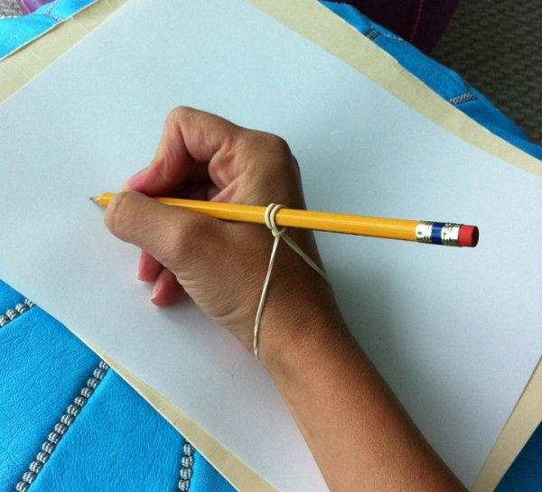
К школьному обучению ребенок должен уметь разборчиво изображать печатные буквы и цифры. Для этого необходимо сразу научить ребенка правильно держать ручку или карандаш, чтобы впоследствии не надо было переучивать. Чтобы правильно держать ручку, зажмите её между большим и указательным пальцами, положив на согнутый средний палец, чтобы она находилась примерно на 1,5-2 см выше кончика. Указательный палец придерживает ручку сверху, большой — сбоку, а безымянный и мизинец должны быть свободны и слегка загнуты внутрь ладони.
Если будущие ученики неправильно держат ручку (карандаш), то очень трудно добиться от них четкого написания букв. Таким образом, у ребенка формируется медленная, излишне напряженная манера писать, что является серьёзной причиной не успешности выполнения письменных заданий в школе и необходимость большего времени для выполнения домашнего задания.
Примеры упражнений
- Графические диктанты: Взрослый диктует последовательность действий (например, "одна клетка вправо, две вверх"), а ребенок рисует узор по заданию. 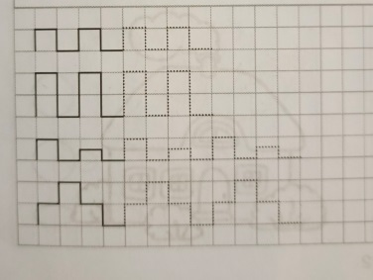 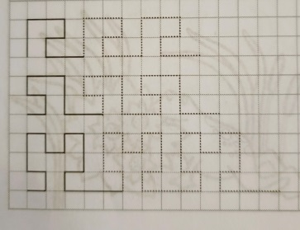
- Повторение узора: Ребенку дают образец геометрического рисунка, и он должен точно повторить его в своей тетради.
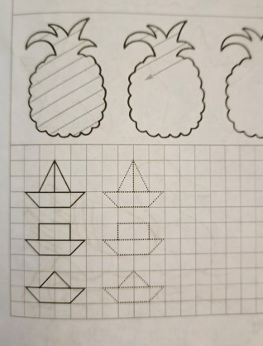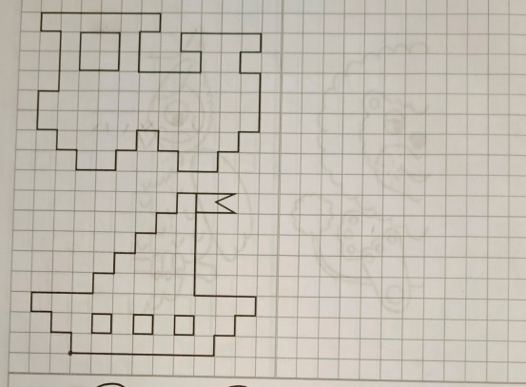
- Штриховка и обводка: Можно давать задание заштриховать определенные фигуры или обвести контуры рисунков.
Для работы рисования по клеточкам, можно использовать различные книжки, рабочие тетради.
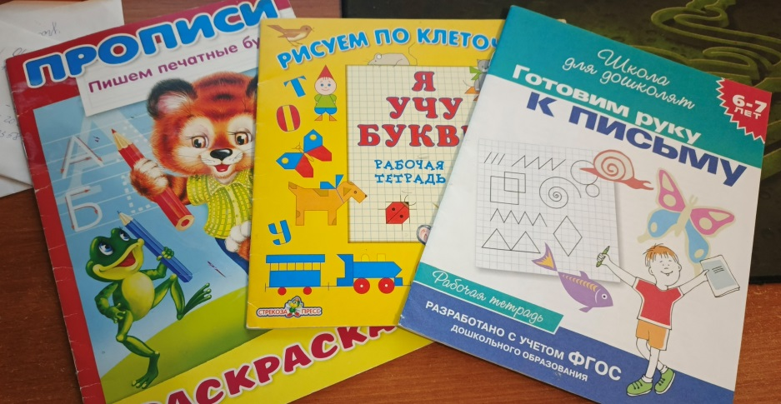
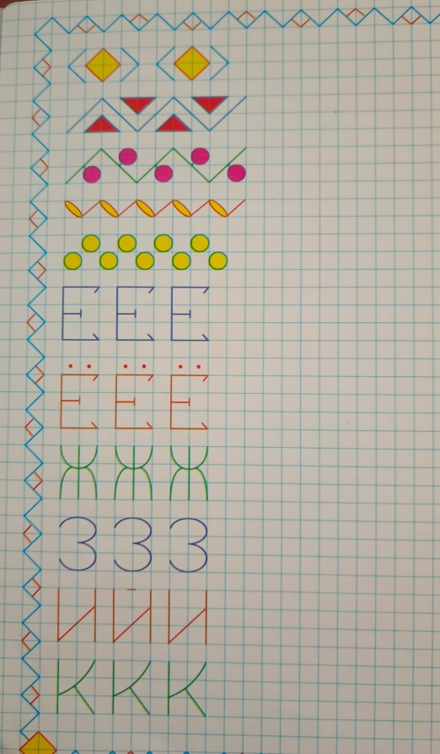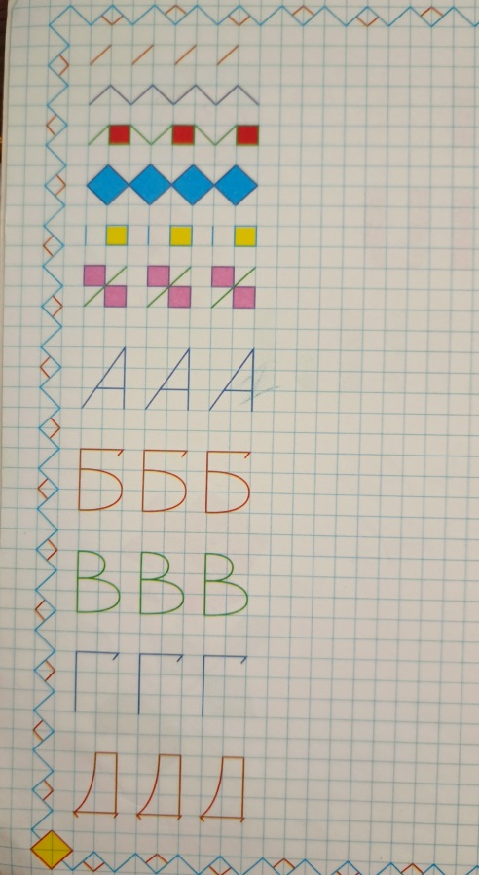
Важные моменты при выполнении заданий
  - От простого к сложному.
  - Занятия должны быть короткими, не более 15-20 минут, чтобы не утомлять ребенка.
  - Нельзя ребёнка ругать за неправильное выполнение задания: это может вызвать у него чувство неуверенности и тревожности.
  - Ребёнка необходимо хвалить даже тогда, когда успехи его минимальны.
  - Важно подавать это как игру, а не как экзамен, чтобы у ребенка было желание заниматься снова.
  - Свет должен падать с левой стороны, если ребёнок пишет левой рукой, то, наоборот, с правой стороны.
  - Стол должен соответствовать росту ребёнка.
  - Не исправлять ошибки, не зачёркивать, не стирать.
  - Не обводить линию два раза.
  - Тетрадь должна лежать под наклоном 30$°$.
  - Аккуратно хранить письменные принадлежности.

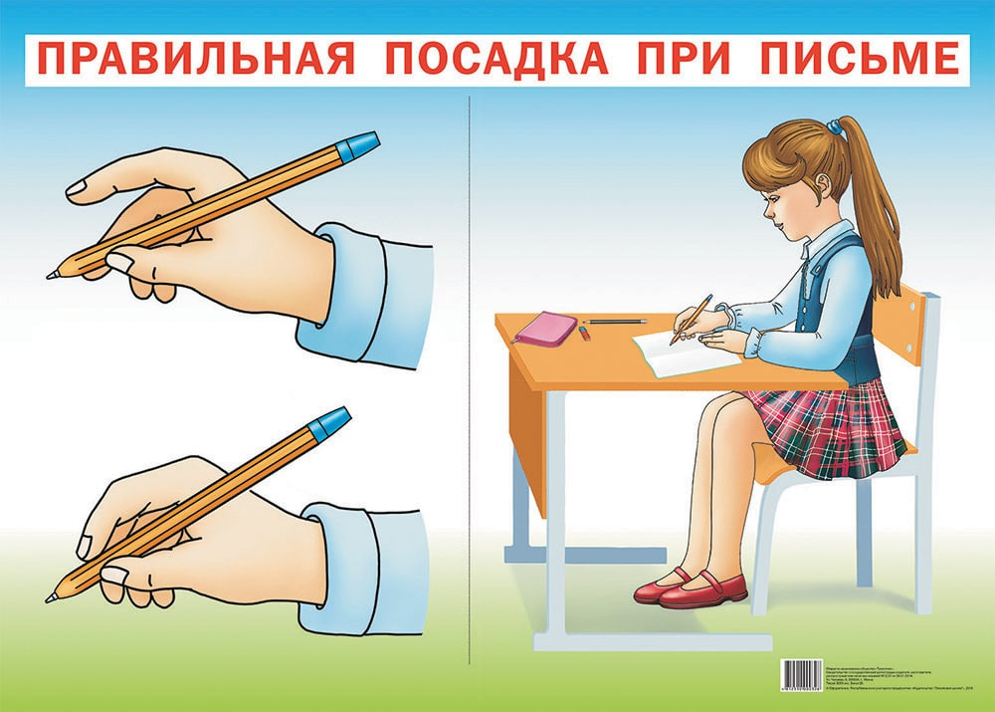
Можно заучить маленький стишок и повторять каждый раз перед началом письма (помогает вспомнить правила посадки и уберегает от искривления позвоночника):
Сели прямо, ноги вместе,
Под наклон возьмём тетрадь.
Левая рука на месте,
Правая рука на месте,
Можно начинать писать.
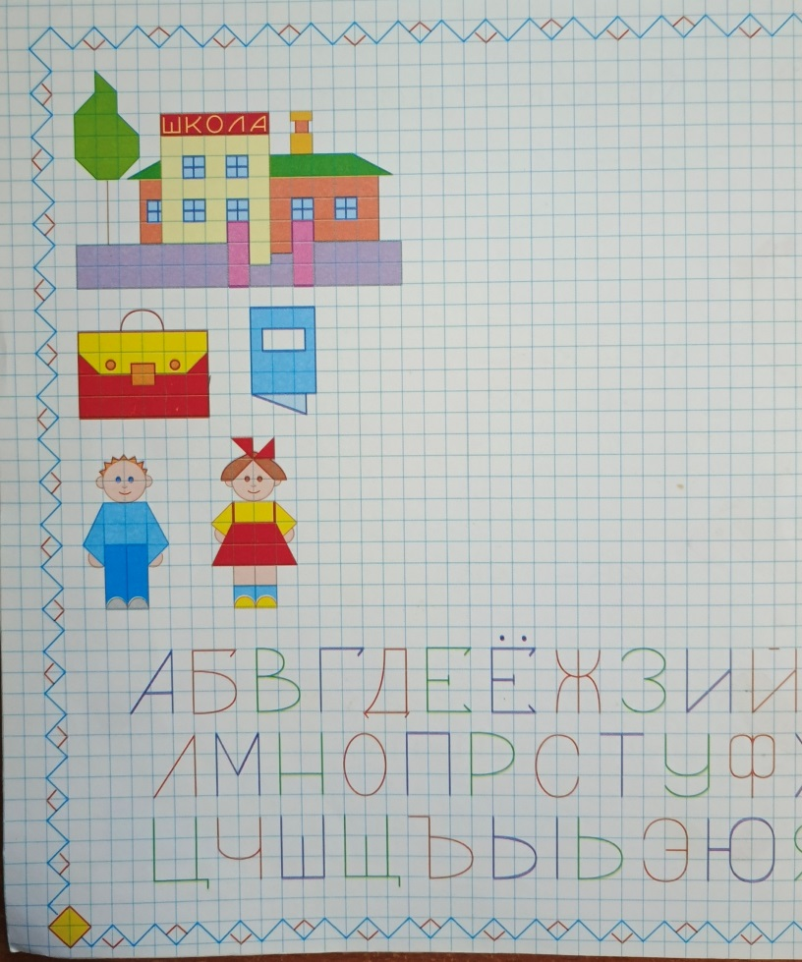
Желаем успеха!

